新旧対照表
○小児慢性特定疾病医療費支給認定実施要綱（抜粋）
新 | 旧
小児慢性特定疾病医療費支給認定実施要綱  第１～第５（略）  第６ 支給認定の申請  １～４（略）  ５ 削除  第７ 支給認定  １（１）・（２）（略）  （３）支給認定の有効期間は原則として最初に到来する９月30日までとする。  ただし、県においてやむを得ない事情があると認めるときは、１年を超えて適切な期間を設定することもできるものとする。  また、有効期間の開始日は、「児童福祉法第19条の３第８項に基づく小児慢性特定疾病医療費の支給開始日の遡りに係る取扱いについて（令和５年８月29日付け健難発0829第３号厚生労働省健康局難病対策課長通知）の別紙（以下「遡り取扱い通知」という。）」を踏まえて設定するものとする。  （４）受給者から受給者証の再交付（様式第12号）の申請があったときは、受給者証を再交付することとする。  また、受給者証を紛失した者に対しては、再交付の後に失った受給者証を発見したときは速やかに再交付前の受給者証を県に返還しなければならない旨を申し添えるものとする。  （５）（略）  ２（略）  ３ 削除  第８ 支給認定世帯  １～４（略）  ５ 市町村民税世帯非課税世帯の該当の有無の判断や市町村民税額（所得割）の支給認定世帯における合計額の算定は、支給認定の申請に係る小慢児童等が指定小児慢性特定疾病医療支援を受ける日の属する年度（指定小児慢性特定疾病医療支援を受ける日の属する月が４月から６月である場合にあっては、前年度）の課税状況を基準とすることを基本とする。なお、指定小児慢性特定疾病医療支援を受ける日の属する月が４月から６月である場合であって、７月以降も支給認定の有効期間が継続するときには、７月に市町村民税世帯非課税世帯の該当の有無の判断や市町村民税額（所得割）の支給認定世帯における合計額の算定についての再確認を省略することができるものとする。ただし、県の判断により再確認を行うこともできるものとする。  また、毎年１月１日現在において、指定都市の住民であった者に係る市町村民税については、地方税法（昭和25年法律第226号）の規定にかかわらず、地方税法及び航空機燃料譲与税の一部を改正する法律（平成29年法律第２号）第１条による改正前の地方税法に規定する個人住民税所得割の標準税率（６％）により算出された所得割額を用いることとする。  第９～第10（略）  第11 自己負担上限月額  １～２（略）  ３ 別表２における階層区分（低所得Ⅰ）に該当するのは、①支給認定世帯が市町村民税世帯非課税世帯（注１）であって、受給者に係る次に掲げる収入の合計金額が80万円以下である場合、又は②支給認定世帯の世帯員が要保護者若しくは要支援者であって、階層区分（低所得Ⅱ）の自己負担上限月額を適用したとしたならば保護又は支援給付を必要とする状態になる場合、とする。  ＜低所得Ⅰに該当するか否かを判断するための収入＞  ・地方税法上の合計所得金額（注２）  （合計所得金額が０円を下回る場合は、０円とする。）  ・所得税法（昭和40年法律第33号）上の公的年金等の収入金額（注３）  ・その他規則で定める給付（注４）  （注１）「市町村民税世帯非課税世帯」とは、支給認定世帯の世帯員が、支給認定に係る小慢児童等が指定小児慢性特定疾病医療支援を受ける日の属する年度（指定小児慢性特定疾病医療支援を受ける日の属する月が４月から６月である場合にあっては、前年度）分の地方税法の規定による市町村民税（同法の規定による特別区民税を含むものとし、同法第328条の規定によって課する所得割を除く。以下同じ。）を課されていない者（均等割及び所得割双方が非課税）又は市町村の条例で定めるところにより当該市町村民税を免除された者（当該市町村民税の賦課期日において同法の施行地に住所を有しない者を除く。）である支給認定世帯をいう。  （注２）「合計所得金額」とは、地方税法第292条第１項第13号に規定する合計所得金額をいう。ただし、所得税法第35条第２項に規定する公的年金等の支給を受ける者については、当該合計所得金額から同項第１号に掲げる金額を控除した額とする。  （注３）「公的年金等の収入金額」とは、所得税法第35条第２項第１号に規定する公的年金等の収入金額をいう。  （注４）「その他規則で定める給付」とは、規則第７条の５各号に掲げる各給付の合計金額をいう。  ４～12（略）  第12～第15（略）  第16 その他  １ 税金等未申告者の取扱い  税制上の申告をしていない者については、申告を求めるなどにより、課税・非課税の確認を行うものとする。ただし、地方税法の規定による市町村民税が課されない者又は市町村の条例に基づき当該市町村民税が免除されている者であって、かつ、市町村の条例により地方税法上の申告義務を免除されている者であることが確認できた場合には、別表２における階層区分Ｂ２（低所得Ⅱ）として取り扱い、申告を求める必要はないこと。  非課税であることが確認できなければ、階層区分Ｄ（上位所得）として取り扱うものとする。  ２～４（略）  ５ 償還払い  受給者等が小児慢性特定疾病医療費に該当する費用を指定医療機関に支払ったときは、受給者等の支払った費用を小児慢性特定疾病医療費として充当し、受給者等はこの費用を給付申請書（様式第13号）に、次の①から④までの書類を添付の上、知事に請求することができるものとする。  ①請求する月分の「自己負担上限額管理票」の写し  ②小児慢性特定疾病医療費療養証明書（様式第14号）  ③領収書の原本  ④高額療養費の対象となった場合は、それを証明する書類  この場合において、知事はその内容を審査の上、適正であると認められる額について、受給者等に対して直接支払うものとする。  ６～８（略）  附則  １ この要綱は、令和５年10月１日から施行するものとする。  ２ 従前の様式による用紙が現にある場合は、当分の間、これを取り繕って使用することができるものとする。  附則  １ この要綱は、令和６年４月２日から施行し、令和６年４月１日から適用するものとする。  ２ 従前の様式による用紙が現にある場合は、当分の間、これを取り繕って使用することができるものとする。  別表１（略）  別表２（略）  様式第１号（表面）  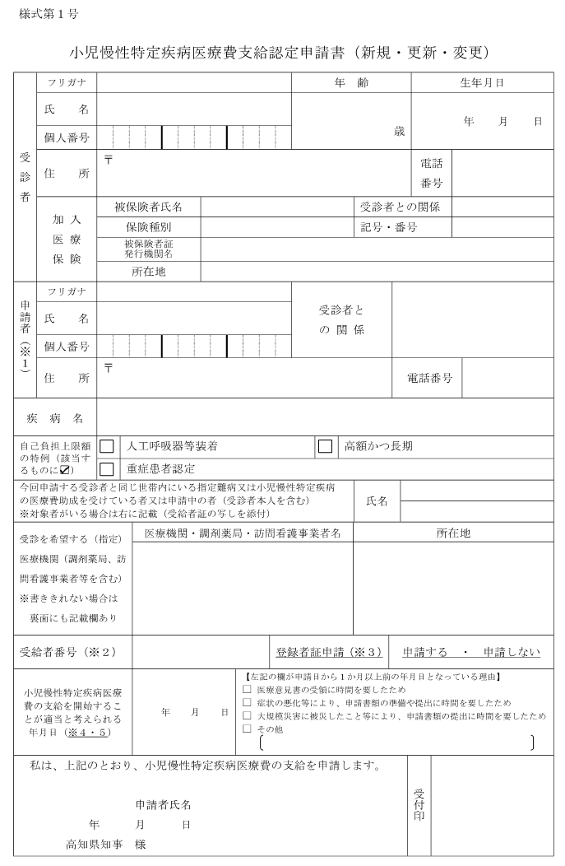  様式第１号（裏面）  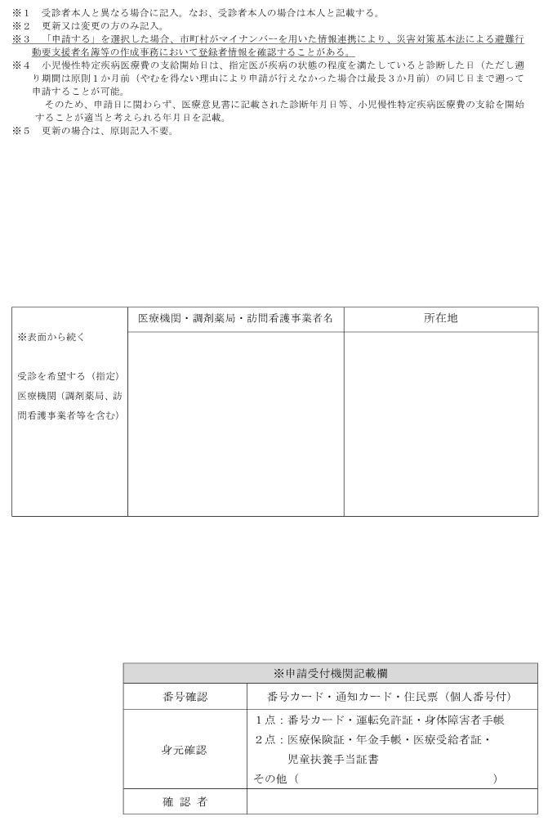  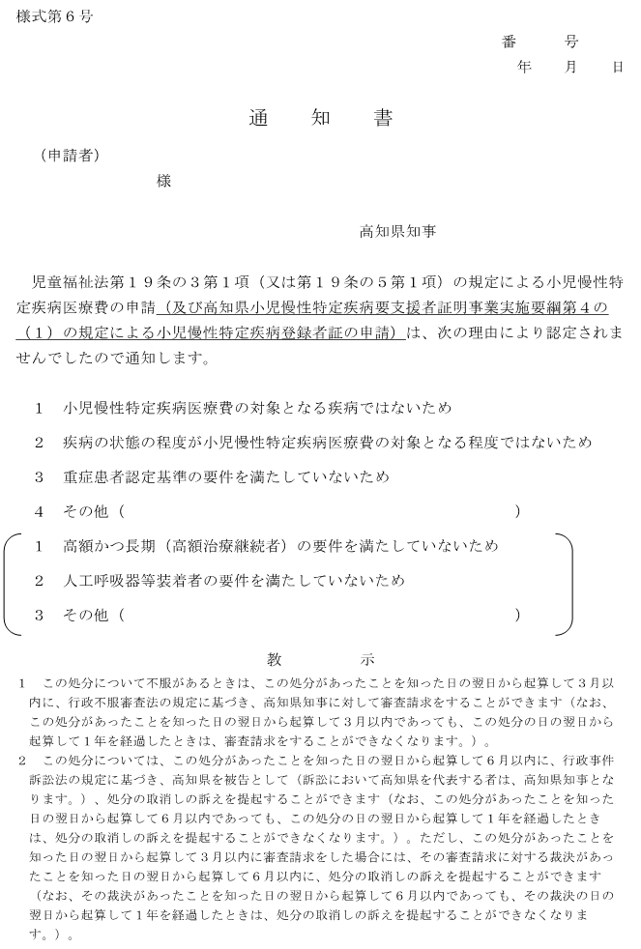  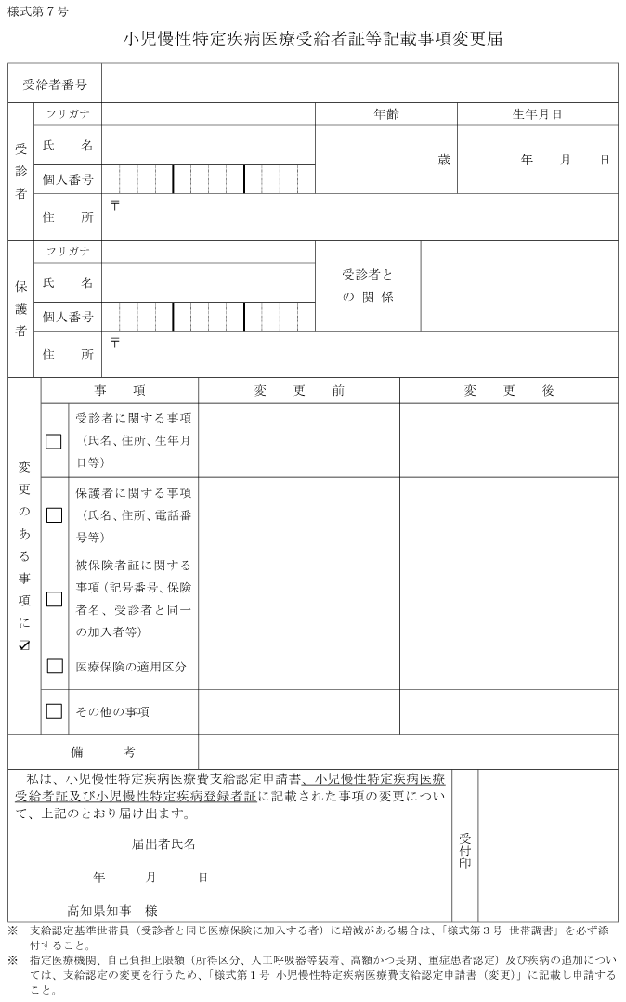  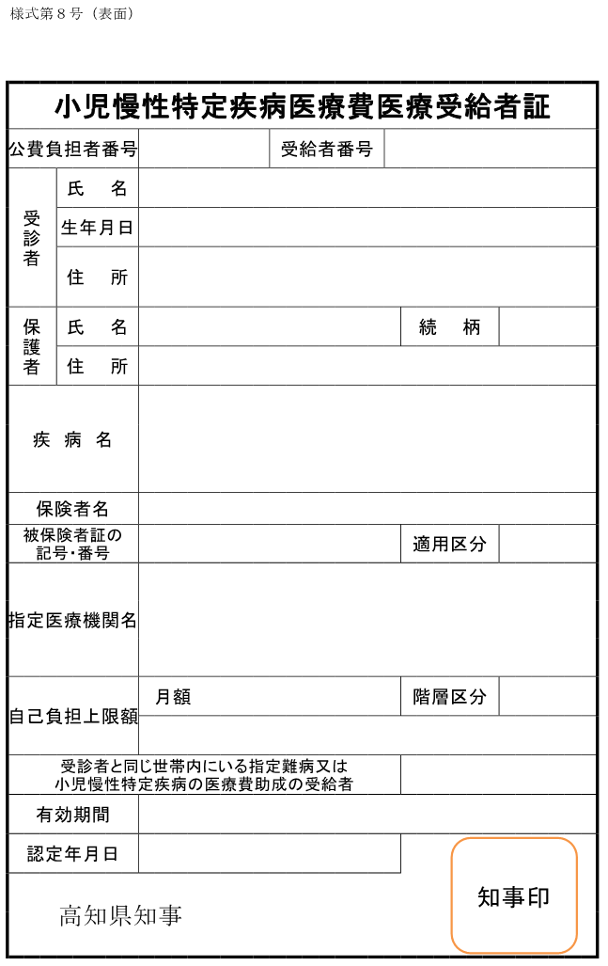  様式第10号（表面）  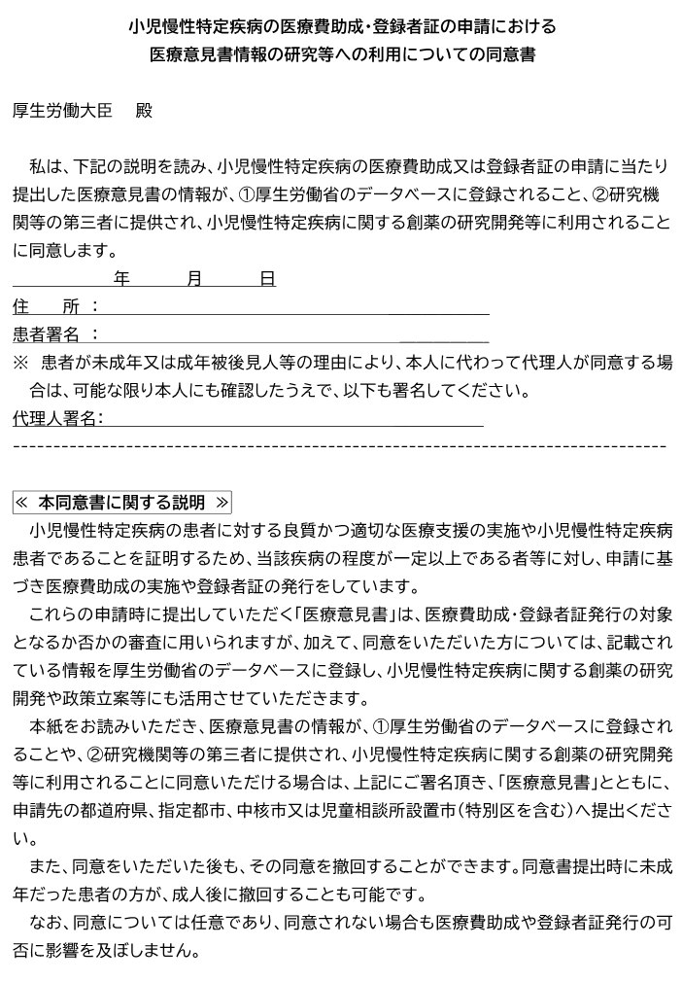  様式第10号（裏面）  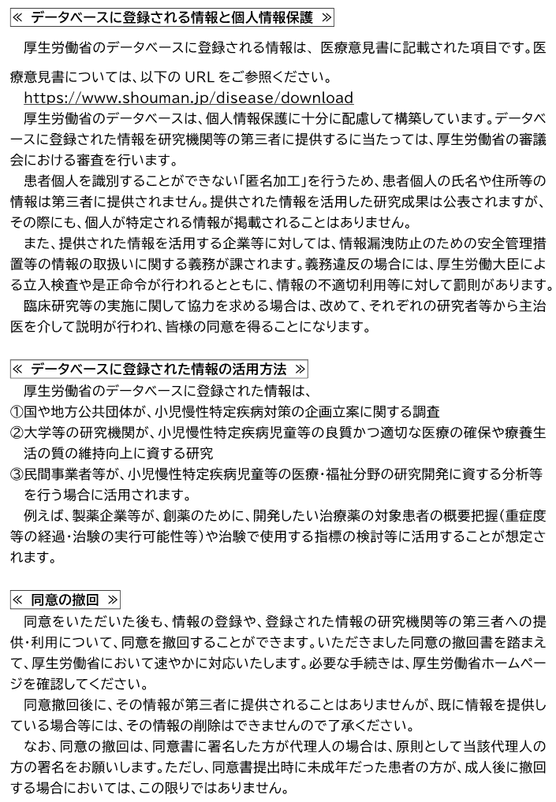  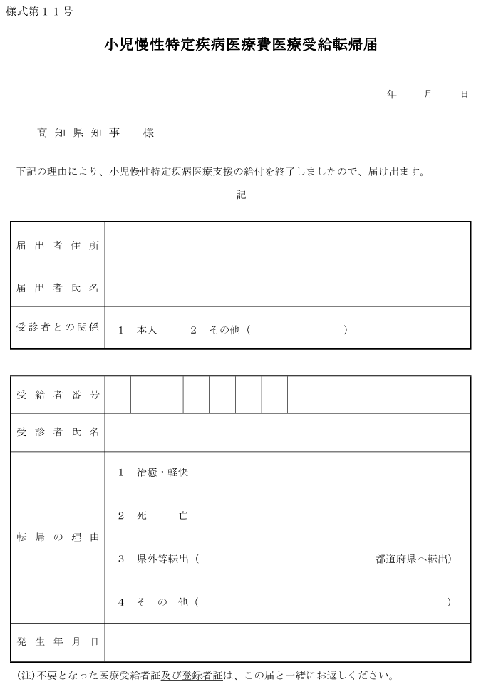  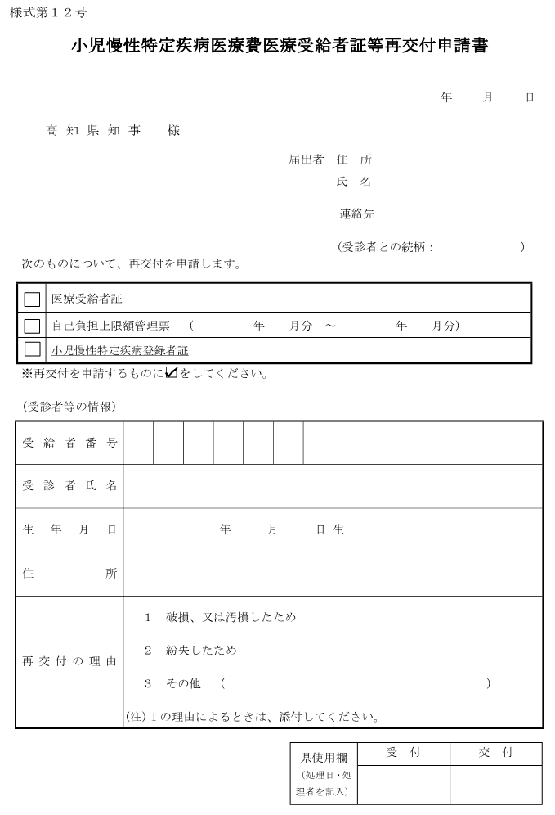 | 小児慢性特定疾病医療費支給認定実施要綱  第１～第５（略）  第６ 支給認定の申請  １～４（略）  ５ 成長ホルモン治療を行う場合の申請の手続き  成長ホルモン治療を行う場合は、「成長ホルモン治療用意見書」が必要であり、『「児童福祉法第六条の二第一項の規定に基づき厚生労働大臣が定める小児慢性特定疾病及び同条第三項の規定に基づき当該小児慢性特定疾病ごとに厚生労働大臣が定める疾病の状態の程度（平成26年厚生労働省告示第475号）」について』の備考に定める基準を満たすものを対象とする。  第７ 支給認定  １（１）・（２）（略）  （３）支給認定の有効期間は原則として最初に到来する９月30日までとする。  ただし、県においてやむを得ない事情があると認めるときは、１年を超えて適切な期間を設定することもできるものとする。  また、有効期間の開始日は、「児童福祉法第19条の３第８項に基づく小児慢性特定疾病医療費の支給開始日の遡りに係る取扱いについて（令和５年８月29日付け健難発0829第３号厚生労働省健康局難病対策課長通知）の別紙（以下、「遡り取扱い通知」という。）」を踏まえて設定するものとする。  （４）受給者から受給者証の再交付の申請があったときは、受給者証を再交付することとする。  また、受給者証を紛失した者に対しては、再交付の後に失った受給者証を発見したときは速やかに再交付前の受給者証を県に返還しなければならない旨を申し添えるものとする。  （５）（略）  ２（略）  ３ 成長ホルモン治療の認定  （１）県は、成長ホルモン治療を必要とすると認められた申請者について、小児慢性特定疾病医療費を支給する旨の認定をするものとする。  また、支給認定しないこととするときは、あらかじめ、審査会に審査を求めなければならないものとする。支給認定をしないことと判断した場合には、当該申請者に対して、支給認定をしない旨の通知を交付するものとする。  （２）県は、支給認定をしたときは、速やかに、成長ホルモン治療の有無を記載した受給者証を交付するものとする。  第８ 支給認定世帯  １～４（略）  ５ 市町村民税世帯非課税世帯の該当の有無の判断や市町村民税額（所得割）の支給認定世帯における合計額の算定は、支給認定の申請に係る小慢児童等が指定小児慢性特定疾病医療支援を受ける日の属する年度（指定小児慢性特定疾病医療支援を受ける日の属する月が４月から６月である場合にあっては、前年度）の課税状況を基準とすることを基本とする。なお、指定小児慢性特定疾病医療支援を受ける日の属する月が４月から６月である場合であって、７月以降も支給認定の有効期間が継続するときには、７月に市町村民税世帯非課税世帯の該当の有無の判断や市町村民税額（所得割）の支給認定世帯における合計額の算定についての再確認を省略することができるものとする。ただし、県の判断により再確認を行うこともできるものとする。  また、毎年１月１日現在において、指定都市の住民であった者に係る市町村民税については、地方税法の規定にかかわらず、地方税法及び航空機燃料譲与税法の一部を改正する法律（平成29年法律第２号）第１条による改正前の地方税法に規定する個人住民税所得割の標準税率（６％）により算出された所得割額を用いることとする。  第９～第10（略）  第11 自己負担上限月額  １～２（略）  ３ 別表２における階層区分（低所得Ⅰ）に該当するのは、①支給認定世帯が市町村民税世帯非課税世帯（注１）であって、受給者に係る次に掲げる収入の合計金額が80万円以下である場合、又は②支給認定世帯の世帯員が要保護者若しくは要支援者であって、階層区分（低所得Ⅱ）の自己負担上限月額を適用したとしたならば保護又は支援給付を必要とする状態になる場合、とする。  ＜低所得Ⅰに該当するか否かを判断するための収入＞  ・地方税法（昭和25年法律第226号）上の合計所得金額（注２）  （合計所得金額が０円を下回る場合は、０円とする。）  ・所得税法（昭和40年法律第33号）上の公的年金等の収入金額（注３）  ・その他規則で定める給付（注４）  （注１）「市町村民税世帯非課税世帯」とは、支給認定世帯の世帯員が、支給認定に係る小慢児童等が指定小児慢性特定疾病医療支援を受ける日の属する年度（指定小児慢性特定疾病医療支援を受ける日の属する月が４月から６月である場合にあっては、前年度）分の地方税法の規定による市町村民税（同法の規定による特別区民税を含むものとし、同法第328条の規定によって課する所得割を除く。以下同じ。）を課されていない者（均等割及び所得割双方が非課税）又は市町村の条例で定めるところにより当該市町村民税を免除された者（当該市町村民税の賦課期日において同法の施行地に住所を有しない者を除く。）である支給認定世帯をいう。  （注２）「合計所得金額」とは、地方税法第292条第１項第13号に規定する合計所得金額をいう。ただし、所得税法第35条第２項に規定する公的年金等の支給を受ける者については、同項に規定する雑所得の金額は、公的年金等控除額を80万円として算定した額とする。  （注３）「公的年金等の収入金額」とは、所得税法第35条第２項第１号に規定する公的年金等の収入金額をいう。  （注４）「その他規則で定める給付」とは、規則第７条の５各号に掲げる各給付の合計金額をいう。  ４～12（略）  第12～第15（略）  第16 その他  １ 税金等未申告者の取扱い  非課税であることから税制上の申告をしておらず、課税・非課税の確認がとれない者については、原則として、申告した上で非課税の証明書を取得するよう求め、その証明書を提出させるものとする。  なお、非課税であることが確認できなければ、階層区分を上位所得として取り扱うものとする。  ２～４（略）  ５ 償還払い  受給者等が小児慢性特定疾病医療費に該当する費用を指定医療機関に支払ったときは、受給者等の支払った費用を小児慢性特定疾病医療費として充当し、受給者等はこの費用を給付申請書（様式第13号）により知事に請求することができるものとする。この場合において、知事はその内容を審査の上、適正であると認められる額について、受給者等に対して直接支払うものとする。  ６～８（略）  附則  １ この要綱は、令和５年10月１日から施行するものとする。  ２ 従前の様式による用紙が現にある場合は、当分の間、これを取り繕って使用することができるものとする。  別表１（略）  別表２（略）  様式第１号（表面）  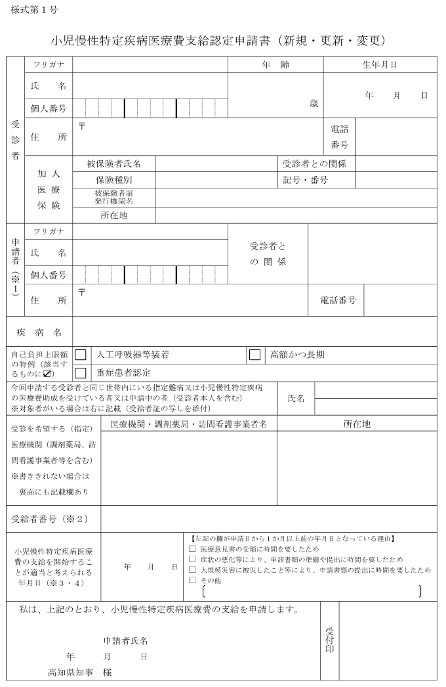  様式第１号（裏面）  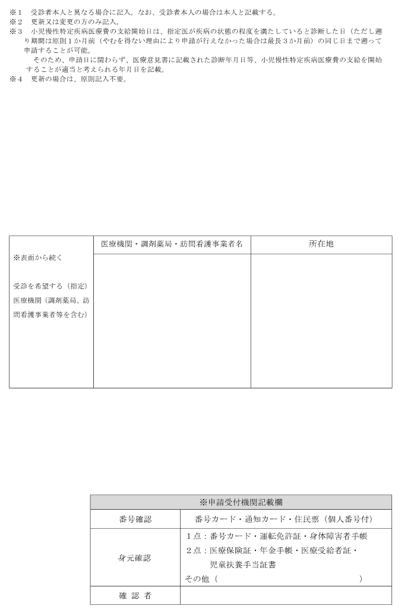  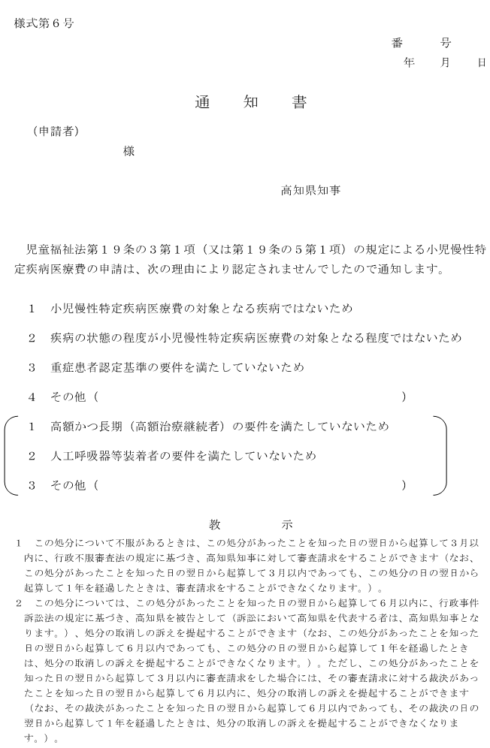  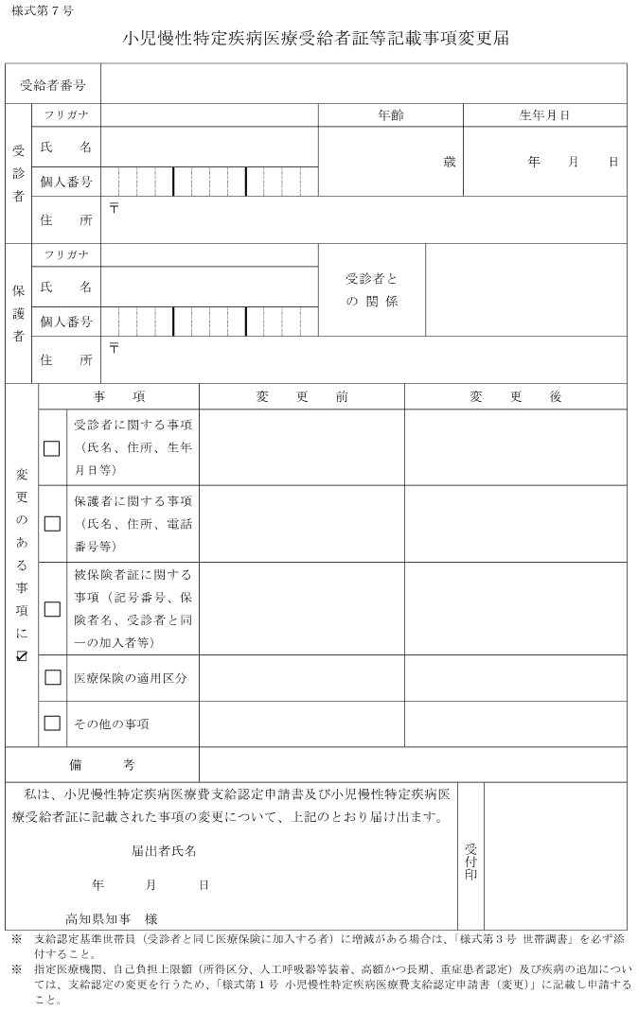  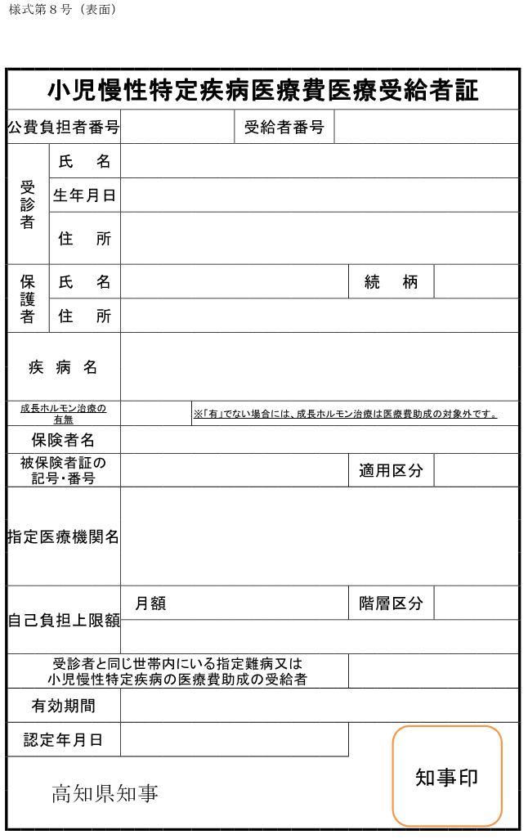  様式第10号（表面）  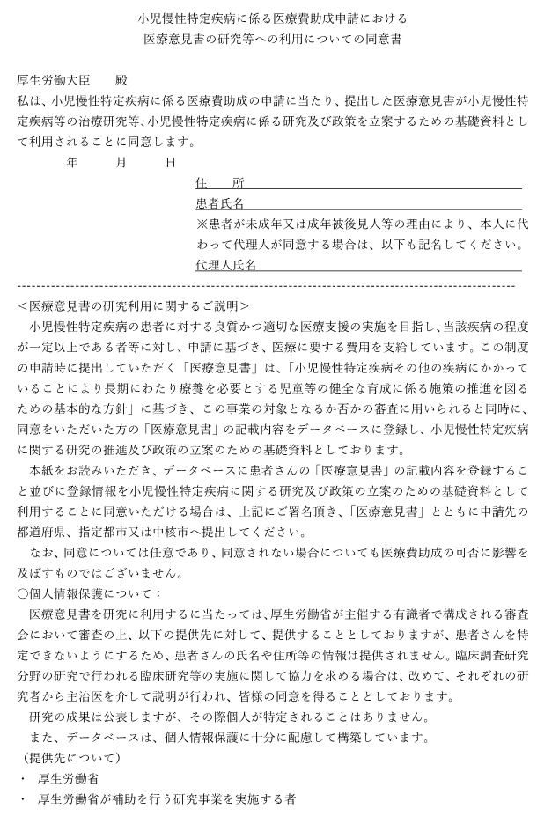  様式第10号（裏面）  